Szerver oldali JavaScript

VITMAV42

Specifikáció

Tallósi Máté – EQGE5J

# Az alkalmazás célja

Egy olyan alkalmazást szeretnék készíteni, amiben a felhasználok meg tudják egymással osztani a fényképük készítési helyét. A felhasználó a térképhez, hozzá tud adni különböző képek készítési helyét ezáltal, pedig inspirációt tud adni fotóstársainak a fénykép készítését tekintve.

# Funkcionalitás

A felhasználok be tudnak jelentkezni az alkalmazásba, amivel be tudják magukat azonosítani. Aki még nem használta az weboldalt az, erről a felületről tudja elindítani a regisztrálás folyamatát, valamint a, ha valaki elfejtette a jelszavát az ezen a felületen tud új jelszót is igényelni.

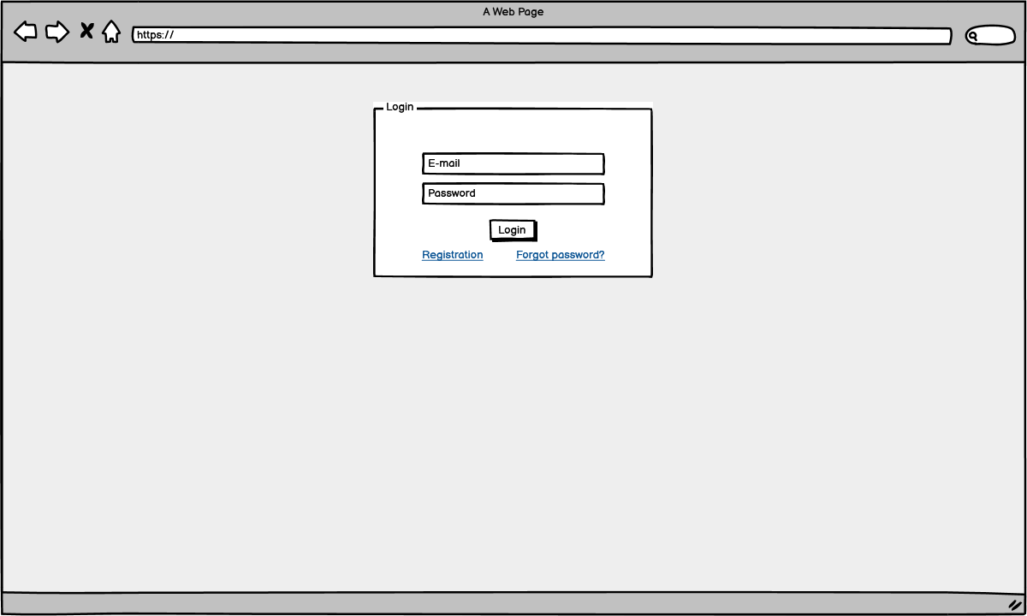

Belépés után a felhasználó a térkép nézetbe kerül, ahol látja a térképet, valamint azon már korábban felvettet képek helyeit. Az egyes képek jelölőire rákattintva láthatja a képet, valamint a kép adatait (a kép címe, a készítés dátuma, a kép készítéséhez használt eszközök leírást, valamint a kép készítőjét). A felhasználó a térképre való kattintással, valamint a jobb oldalt található plusz gombbal, hozzá tud adni új képet, valamint a saját képeinek adatait tudja szerkeszteni, valamint törölni is.

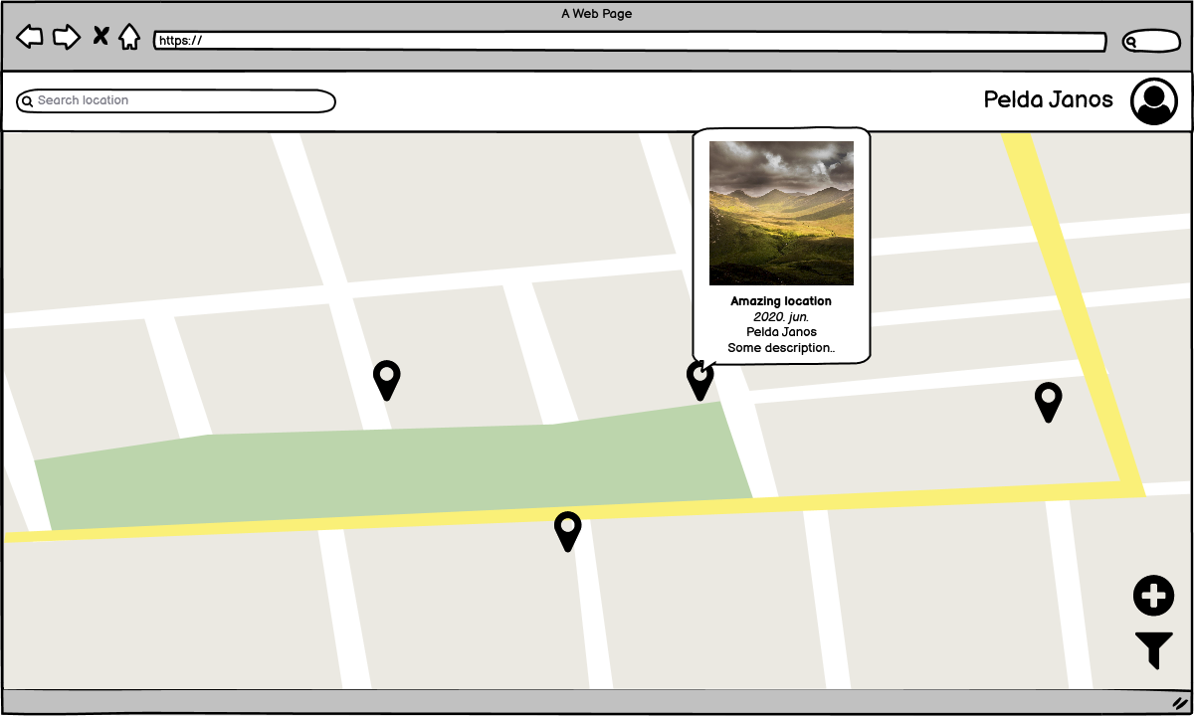

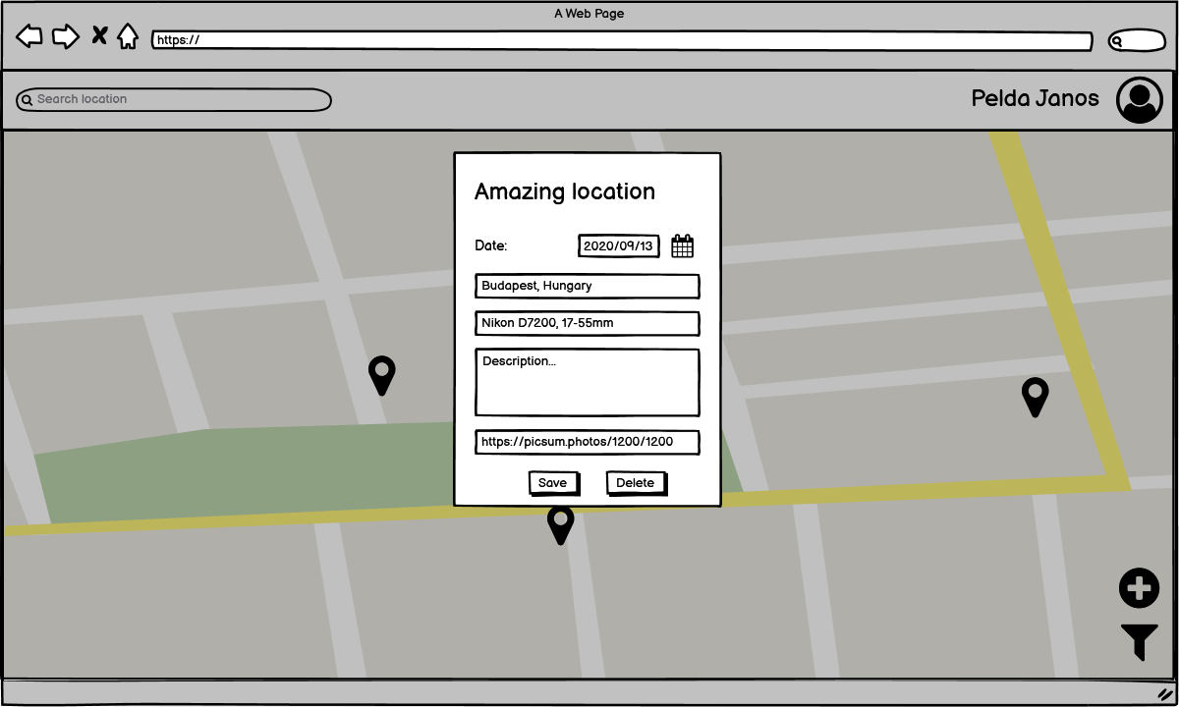

# Adatbázis

A web alkalmazáshoz két darab adatbázis táblát képzelek el. Az egyikbe a felhasználok adatait tárolnám, a másikban pedig a képek adatait.

**„Users”** tábla:

* ID – felhasználó azonosító
* E-mail – felhasználó e-mail címe
* Password – felhasználó jelszava (hash-elve tárolva)
* FirstName – felhasználó keresztneve
* LastName – felhasználó vezetékneve

**„Images”** tábla:

* ID – kép azonosítója
* ImageName – kép neve
* ImageURL – kép URL címe
* CaptureDate – kép készítésének dátuma
* Description – kép leírása
* UsedGear – kép készítéséhez használt eszközök
* CreatorID – kép készítőjének ID-ja
* Latitude – földrajzi szélesség
* Longitude – földrajzi hosszúság
* LocationName – földrajzi hely neve